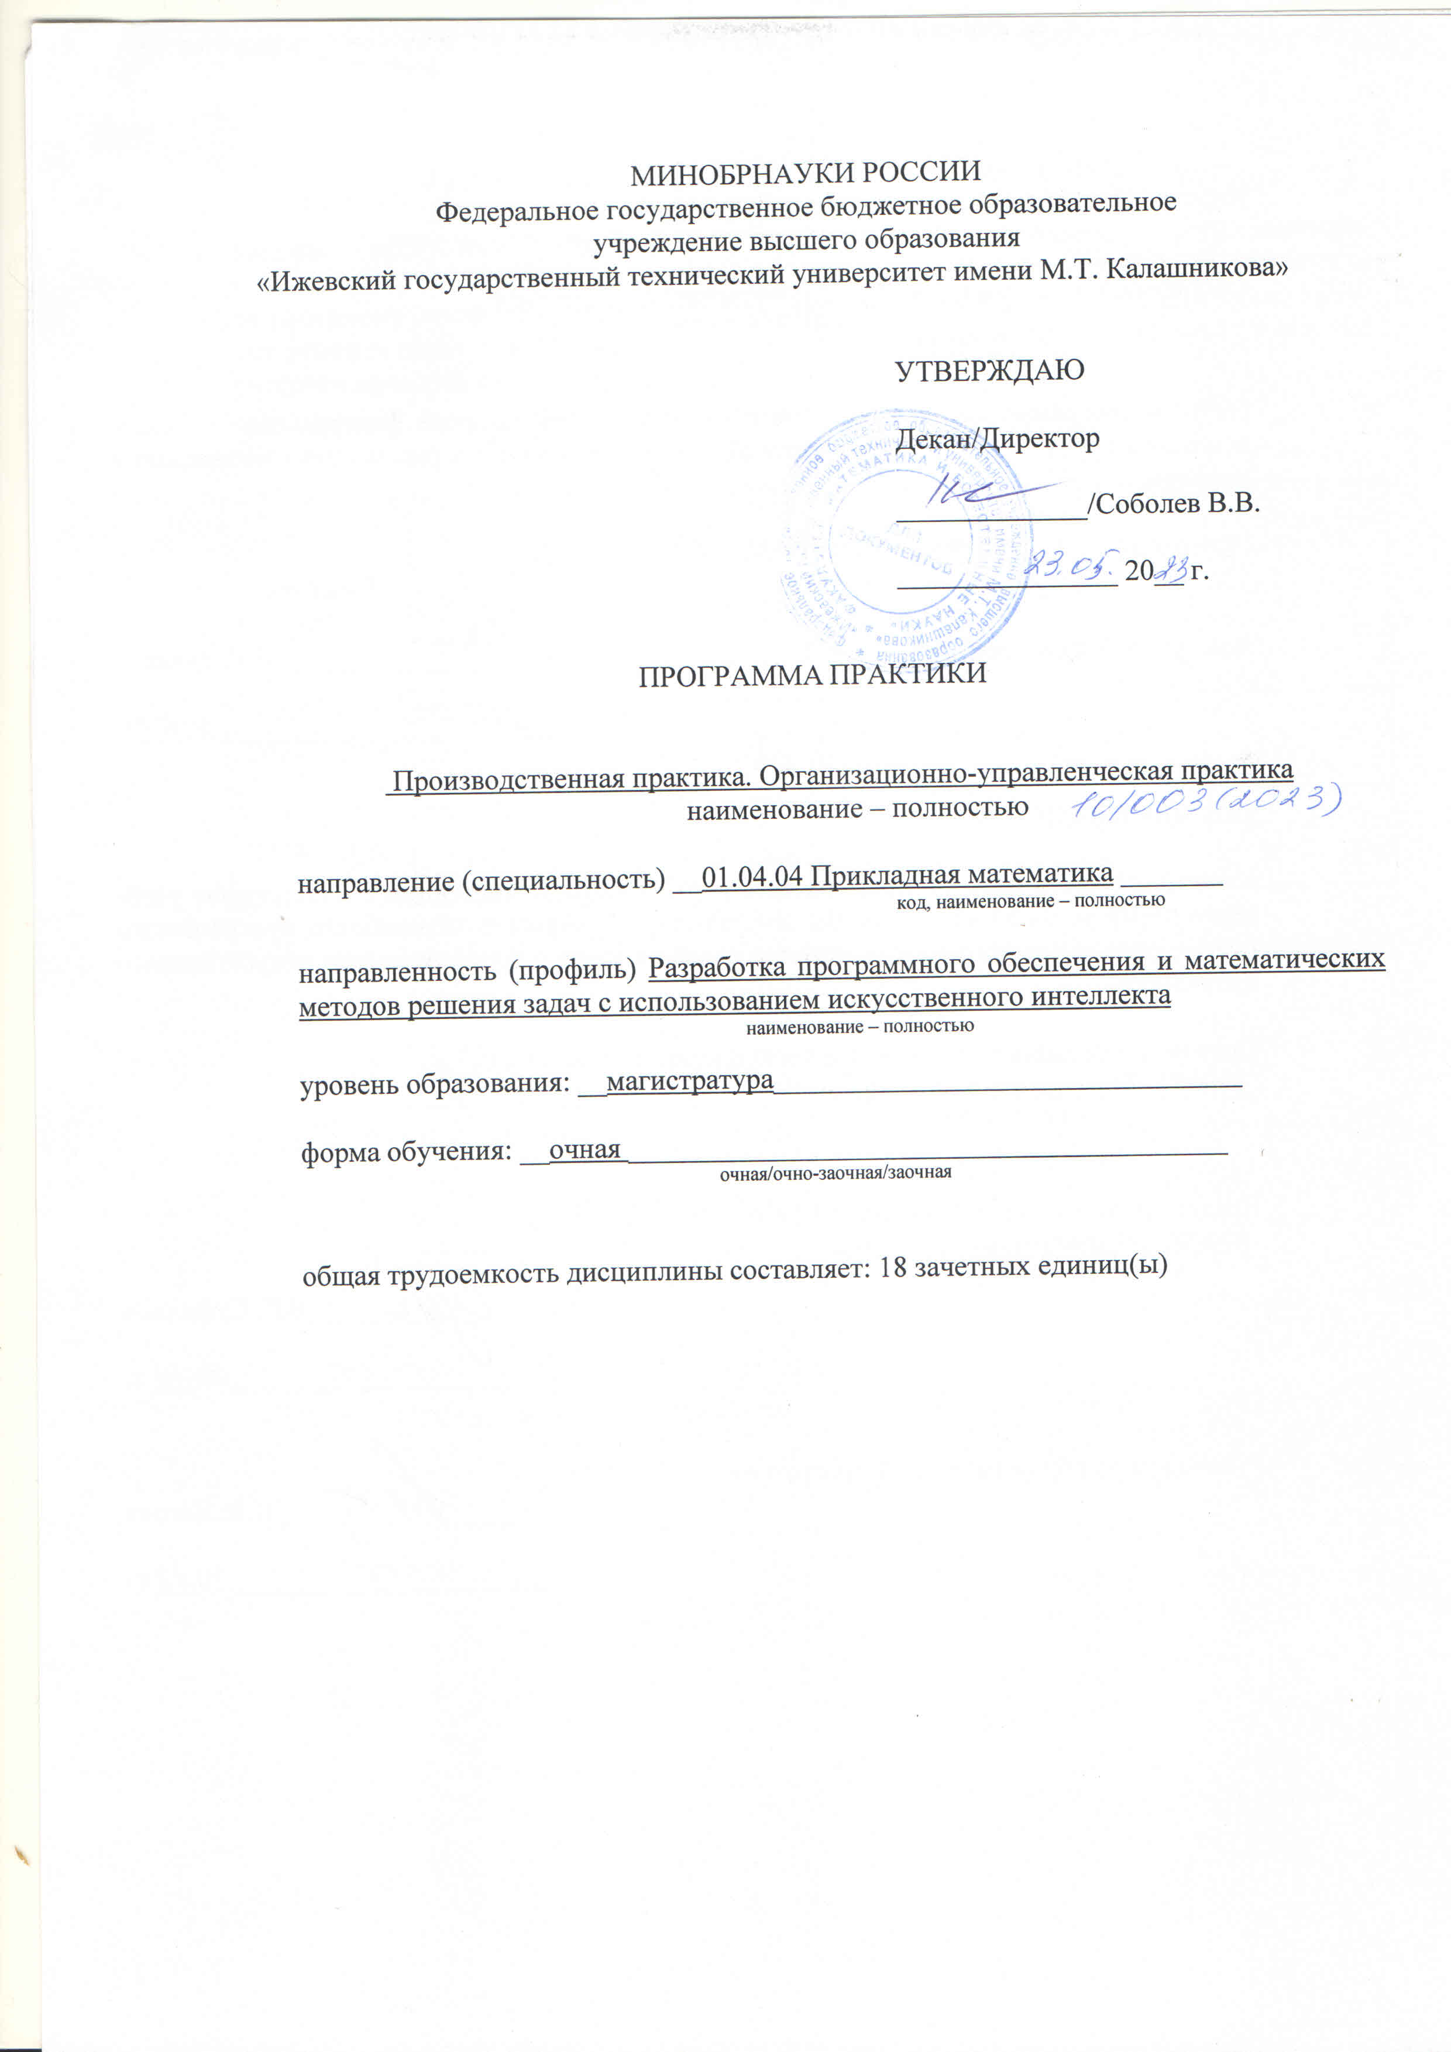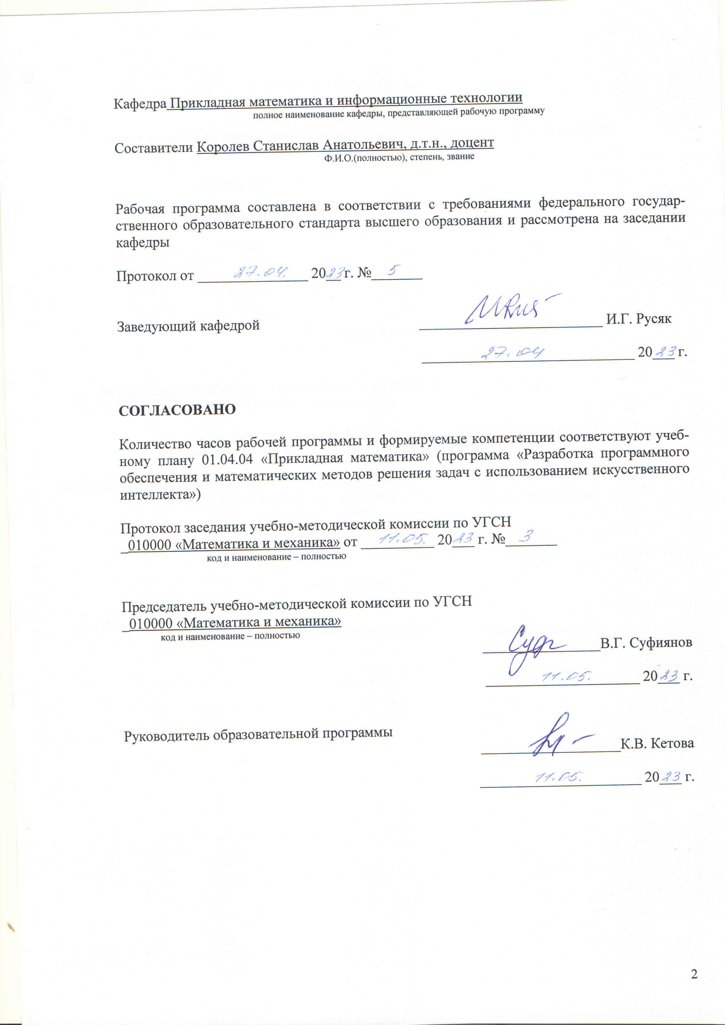
МИНОБРНАУКИ РОССИИ
Федеральное государственное бюджетное образовательное
учреждение высшего образования
«Ижевский государственный технический университет имени М.Т. Калашникова»

УТВЕРЖДАЮ

Декан/Директор

_____________/Соболев В.В.

_______________ 20__ г.

ПРОГРАММА ПРАКТИКИ

Производственная практика. Организационно-управленческая практика
наименование – полностью

направление (специальность) __01.04.04 Прикладная математика _______
код, наименование – полностью

направленность (профиль) Разработка программного обеспечения и математических методов решения задач с использованием искусственного интеллекта
наименование – полностью

уровень образования: __магистратура________________________________

форма обучения: __очная _________________________________________
очная/очно-заочная/заочная

общая трудоемкость дисциплины составляет: 18 зачетных единиц(ы)

Кафедра Прикладная математика и информационные технологии
полное наименование кафедры, представляющей рабочую программу

Составители Королев Станислав Анатольевич, д.т.н., доцент
Ф.И.О.(полностью), степень, звание

Рабочая программа составлена в соответствии с требованиями федерального государственного образовательного стандарта высшего образования и рассмотрена на заседании кафедры

Протокол от _______________ 20__ г. №_______

Заведующий кафедрой _________________________ И.Г. Русяк

_____________________________ 20___ г.

СОГЛАСОВАНО

Количество часов рабочей программы и формируемые компетенции соответствуют учебному плану 01.04.04 «Прикладная математика» (программа «Разработка программного обеспечения и математических методов решения задач с использованием искусственного интеллекта»)

Протокол заседания учебно-методической комиссии по УГСН
_010000 «Математика и механика» от __________ 20___ г. №_______
код и наименование – полностью

Председатель учебно-методической комиссии по УГСН
_010000 «Математика и механика»
код и наименование – полностью
________________В.Г. Суфиянов

_____________________ 20___ г.

Руководитель образовательной программы
___________________К.В. Кетова

______________________ 20___ г.
- Цели и задачи практики
Целями практики «Производственная практика. Организационно-управленческая практика» являются приобретение магистрантами опыта организационной и управленческой работы, связанной с корпоративной разработкой программного обеспечения.
Задачами практики являются:
- изучение положений командной разработки программного обеспечения, управления жизненным циклом приложений, гибкой методологии создания программных систем;
- изучение опыта создания и применения информационных технологий для решения реальных задач организационной, управленческой или научной деятельности в условиях конкретных производств, организаций или фирм;
- формирование социально-личностных качеств студентов: целеустремленности, организованности, трудолюбия, ответственности, гражданственности, коммуникативности, толерантности, повышение общей культуры, готовности к деятельности в профессиональной среде.
Типы задач профессиональной деятельности магистров:
- организационно-управленческая;
- производственно-технологическая.

- Место практики в структуре ООП
«Производственная практика. Организационно-управленческая практика» входит в обязательную часть образовательной программы.
Практика проводится в соответствии с календарным учебным графиком и ориентирована на закрепление изученных и осваиваемых дисциплин (модулей), включая дисциплины:
- Международная научно-профессиональная коммуникацияк (УК-4; УК-5);
- Методология научных исследований (УК-1);
- Управление проектами (УК-2; УК-3; УК-6);
- Применение методов искусственного интеллекта в анализе данных и управлении (ОПК-2);
- Разработка приложений на C# (ОПК-3);
- Интеллектуальные системы машинного обучения (ОПК-2; ОПК-3);
- Методы оптимизации и теория оптимального управления (ОПК-2);
- Теория тепло и массообмена (ОПК-1);
- Методы и системы анализа больших данных (ОПК-2).
Изучение данных дисциплин готовит студентов к освоению практики «Производственная практика. Организационно-управленческая практика» и помогает приобрести «входные» компетенции, такие как:
- УК-1. Способен осуществлять критический анализ проблемных ситуаций на основе системного подхода, вырабатывать стратегию действий;
- УК-2. Способен управлять проектом на всех этапах его жизненного цикла;
- УК-3. Способен организовывать и руководить работой команды, вырабатывая командную стратегию для достижения поставленной цели;
- УК-4. Способен применять современные коммуникативные технологии, в том числе на иностранном(ых) языке(ах), для академического и профессионального взаимодействия;
- УК-5. Способен анализировать и учитывать разнообразие культур в процессе межкультурного взаимодействия.
- УК-6. Способен определять и реализовывать приоритеты собственной деятельности и способы ее совершенствования на основе самооценки;
- ОПК-1. Способен обобщать и критически оценивать опыт и результаты научных исследований в области прикладной математики;
- ОПК-2. Способен разрабатывать и развивать математические методы моделирования объектов, процессов и систем в области профессиональной деятельности
- ОПК-3. Способен разрабатывать наукоемкое программное обеспечение для автоматизации систем и процессов, а также развивать информационно-коммуникационные технологии.

- Вид и тип практики, способ, формы проведения практики
Вид практики:
- производственная.
Тип практики:
- Организационно-управленческая практика.
Способы проведения практики:
- стационарная; выездная.

Практика проводится в следующих формах:
- непрерывно.
путем выделения в календарном учебном графике непрерывного периода учебного времени для проведения всех видов практик, предусмотренных ООП ВО.

Формой проведения производственной практики является выполнение производственных заданий, касающихся вычислительных машин, комплексов, систем и сетей, прикладного и системного программного обеспечения, а также технологий разработки программного обеспечения. В индивидуальных случаях практика может проводиться в форме аудиторной работы (установочные лекции, практические занятия, лабораторные работы) в лабораториях кафедры «Прикладная математика и информационные технологии» ФГБОУ ВО «ИжГТУ имени М.Т. Калашникова».

- Место и время проведения практики
Место проведения практики: предприятия и организации региона (предприятия по основным видам деятельности, базовые профильные предприятия по дополнительным видам деятельности), учебно-лабораторная база кафедры «Прикладная математика и информационные технологии» ИжГТУ имени М.Т. Калашникова.
Время проведения практики: 4 семестр.
Производственная практика проводится в сроки соответственно графику учебного процесса.
Организация практики на всех этапах должна обеспечивать непрерывность и последовательность овладения студентами профессиональной деятельностью в соответствии с требованиями к уровню подготовки выпускника направления подготовки 01.04.04 «Прикладная математика» по программе «Разработка программного обеспечения и математических методов решения задач с использованием искусственного интеллекта».
Практика в организациях и на предприятиях осуществляется на основе договора о практической подготовке обучающихся. Для студентов направления 01.04.04 «Прикладная математика» базами практик основными предприятиями являются:
(организации, разрабатывающие программное обеспечение)
- ООО «НИИЦЭТ», г. Ижевск.
- ООО «Элма», г. Ижевск.
- EPAM Systems, г. Ижевск.
- НПО «Компьютер», г. Ижевск.
(государственные организации)
- Управление федерального казначейства по УР, г. Ижевск.
- Министерство финансов УР, г. Ижевск.
- Министерство экономики УР, г. Ижевск.
- Федеральная служба государственной статистики по УР, г. Ижевск.
(предприятия промышленности)
- ОАО Концерн «Калашников», г. Ижевск.
- ОАО «Ижсталь», г. Ижевск.
- ГУП «Ижевский механический завод», г. Ижевск.
- ОАО «Ижевский радиозавод», г. Ижевск.
- ОАО «Ижевский электромеханический завод «Купол», г. Ижевск.
(научно-исследовательские организации)
- Институт механики УрО РАН, г. Ижевск.
- Институт региональной экономики УрО РАН, г. Ижевск.
- Физико-технический институт УрО РАН, г. Ижевск.
- ОАО УдмуртНИПИнефть, г. Ижевск.
- ОАО «НИТИ Прогресс», г. Ижевск.
Практика может быть проведена непосредственно в структурных подразделениях университета (кафедра, инжиниринговый центр, лаборатории).

- Компетенции студента, формируемые в результате прохождения практики
В результате прохождения данной практики студент должен расширить и закрепить следующие компетенции:

Планируемые результаты обучения при прохождении практики, соотнесенные с планируемыми результатами освоения образовательной программы
№ | Компетенции | Индикаторы | Перечень планируемых результатов обучения  (знания, умения, навыки)
1 | УК-1. Способен осуществлять критический анализ проблемных ситуаций на основе системного подхода, вырабатывать стратегию действий | УК-1.1. Знать: методики сбора и систематизации информации по проблемной ситуации | Знает методики сбора и систематизации информации по проблемной ситуации  Умеет описывать суть проблемной ситуации; выявлять составляющие проблемной ситуации и связи между ними; оценивать адекватность и достоверность информации о проблемной ситуации; выбирать методы критического анализа проблемных ситуаций  Владеет методикой разработки и обоснования плана действий по решению проблемной ситуации; методологией системного и критического анализа проблемных ситуаций на основе системного подхода
2 |  | УК-1.2. Уметь: описывать суть проблемной ситуации; выявлять составляющие проблемной ситуации и связи между ними; оценивать адекватность и достоверность информации о проблемной ситуации; выбирать методы критического анализа проблемных ситуаций | Знает принципы, методы и требования, предъявляемые к проектной работе; этапы жизненного цикла проекта; этапы реализации проекта; методы разработки и управления проектами.  Умееть обосновывать практическую и теоретическую значимость полученных проектных решений; определять целевые этапы, основные направления работ, применяя нестандартные подходы к реализации проекта; управлять проектом на всех этапах его жизненного цикла.  Владеет навыками разработки проекта с учетом анализа альтернативных вариантов его реализации; методами управления проектом; методами оценки потребности в ресурсах и эффективности проекта; навыками публичного представления результатов проектной деятельности.
3 |  | УК-1.3. Владеть: методикой разработки и обоснования плана действий по решению проблемной ситуации; методологией системного и критического анализа проблемных ситуаций на основе системного подхода | Знает методики формирования команд; методы эффективного руководства коллективами; основные теории лидерства и стили руководства.  Умеет разрабатывать план групповых и организационных коммуникаций при подготовке и выполнении проекта; сформулировать задачи членам команды для достижения поставленной цели; разрабатывать командную стратегию; применять эффективные стили руководства командой для достижения поставленной цели.  Владеет умением анализировать, проектировать и организовывать межличностные, групповые и организационные коммуникации в команде для достижения поставленной цели; методами организации и управления коллективом.
4 | УК-2. Способен управлять проектом на всех этапах его жизненного цикла | УК-2.1. Знать: принципы, методы и требования, предъявляемые к проектной работе; этапы жизненного цикла проекта; этапы реализации проекта; методы разработки и управления проектами | Знает правила, закономерности и современные технологии осуществления личной и деловой коммуникации в устной и письменной формах в профессиональной сфере.  Умеет применять на практике коммуникативные технологии, методы и способы академического и профессионального взаимодействия.  Владеет методами межличностного общения, в том числе на иностранном(ых) языке(ах), с применением профессиональных языковых форм, средств и современных коммуникативных технологий; приемами представления планов и результатов собственной деятельности и использованием коммуникативных технологий.
5 |  | УК-2.2. Уметь: обосновывать практическую и теоретическую значимость полученных проектных решений; определять целевые этапы, основные направления работ, применяя нестандартные подходы к реализации проекта; управлять проектом на всех этапах его жизненного цикла | Знает основы межкультурной коммуникации; особенности межкультурного разнообразия общества и технологии эффективного межкультурного взаимодействия.  Умеет понимать и толерантно воспринимать межкультурное разнообразие общества; анализировать и учитывать разнообразие культур в процессе межкультурного взаимодействия.  Владеет методами и навыками эффективного межкультурного взаимодействия; способами преодоления коммуникативных, образовательных, этнических, конфессиональных барьеров для межкультурного взаимодействия при решении профессиональных задач.
6 |  | УК-2.3. Владеть: навыками разработки проекта с учетом анализа альтернативных вариантов его реализации; методами управления проектом; методами оценки потребности в ресурсах и эффективности проекта; навыками публичного представления результатов проектной деятельности | Знает методы самооценки, самоконтроля и саморазвития с использованием подходов здоровьесбережения.  Умеет решать задачи собственного личностного и профессионального развития; определять и реализовывать приоритеты совершенствования собственной деятельности; применять методы самооценки и самоконтроля; применять методы, позволяющие улучшить и сохранить здоровье в процессе жизнедеятельности.  Владеет технологиями и навыками управления своей познавательной деятельностью и ее совершенствования на основе самооценки, самоконтроля и принципов самообразования в течение всей жизни, в том числе с использованием здоровьесберегающих подходов и методик.
7 | УК-3. Способен организовывать и руководить работой команды, вырабатывая командную стратегию для достижения поставленной цели | УК-3.1. Знать: методики формирования команд; методы эффективного руководства коллективами; основные теории лидерства и стили руководства | Знает фундаментальные основы в формулировке и решении актуальных и значимых проблем прикладной математики.  Умеет обобщать и критически оценивать опыт и результаты научных исследований в профессиональной деятельности.  Владеет навыками решения актуальных и значимых проблем прикладной математики.
8 |  | УК-3.2. Уметь: разрабатывать план групповых и организационных коммуникаций при подготовке и выполнении проекта; сформулировать задачи членам команды для достижения поставленной цели; разрабатывать командную стратегию; применять эффективные стили руководства командой для достижения поставленной цели | Знает методы математического моделирования объектов, процессов и систем  Умеет использовать математические методы моделирования в профессиональной деятельности  Имеет практический опыт разработки и развития новых математических моделей и методов
9 |  | УК-3.3. Владеть: умением анализировать, проектировать и организовывать межличностные, групповые и организационные коммуникации в команде для достижения поставленной цели; методами организации и управления коллективом | Знает базовые понятия в области прикладного программирования и информационных технологий.  Умеет разрабатывать наукоемкое программное обеспечение для автоматизации систем и процессов.  Имеет практический опыт применения программных средств и информационно-коммуникационные технологии при построении математических моделей объектов, процессов и систем.

- Структура и содержание практики
Учебным планом по направлению подготовки (специальности) 01.04.04 «Прикладная математика» (программа «Разработка программного обеспечения и математических методов решения задач с использованием искусственного интеллекта») предусмотрено проведение практики «Производственная практика. Организационно-управленческая практика»: общая трудоемкость составляет 18 зачетных единиц (648 академических часов), в том числе: в форме контактной работы 2 часа, в форме самостоятельной работы 646 часов.

№ п/п | Разделы (этапы) практики  Виды и содержание работ, в т.ч. самостоятельная работа обучающегося | Продолжительность  (часов)
1 | Подготовительный этап. Организационное собрание, инструктаж по технике безопасности. Ознакомление со структурой и организацией практики | 4
2 | Обучение. Наблюдение, изучение, анализ полученной информации, изучение нормативных документов, нормативно-технической и научно-методической литературы
2.1 | Введение в технологии разработки программного обеспечения:  - модели жизненного цикла программного обеспечения;  - процессы разработки ПО;  - IT-решения по управлению жизненным циклом ПО. | 32
2.2 | Процессы командной разработки программного обеспечения:  - гибкие технологии разработки ПО. | 56
2.3 | Моделирование функциональности и обеспечение качества программных продуктов:  - обеспечение качества программных продуктов;  - моделирование функциональности и классов приложения;  - планирование итераций;  - моделирование интерфейса пользователя. | 88
2.4 | Методология гибкой разработки SCRUM  - рабочие элементы;  - организация команды;  - ЖЦ проекта ПО;  - управление невыполненной работой. | 88
3 | Этап самостоятельной работы. Самостоятельное выполнение индивидуальных заданий по практике.
3.1 | Создание командного проекта:  - настройка параметров проекта;  - управление жизненным циклом приложений;  - разработка требований к программному приложению. | 100
3.2 | Тестирование:  - модульное тестирование;  - создание тестовых случаев;  - ручное тестирование;  - исследовательское тестирование;  - автоматическое тестирование. | 100
3.3 | Формирование отчетов:  - подключение к источнику данных;  - формирование отчета;  - стандартные отчеты. | 100
4 | Подготовка отчета по практике. | 60
5 | Создание презентаций, в соответствии с отчётом. | 20
 | Итого | 648
 | в том числе часы практической подготовки | 64

- Учебно-методическое обеспечение самостоятельной работы на практике
В период практики студенты самостоятельно выполняют следующие работы:
- подготовка отчетов по учебной практике;
- работа со специальной литературой;
- подготовка итогового отчета по производственной практике.
Для проведения практики вузом разрабатываются:
- методические рекомендации по проведению работ,
- формы для заполнения отчетной документации по практике (рабочий график (план) практики, отзыв руководителя от предприятия, дневник практики, письмо на предприятие от ИжГТУ имени М.Т. Калашникова, приказ о проведении производственной практики и т.п.).

- Аттестация по итогам практики
По итогам практики студент представляет руководителю отчетную документацию:
- Отчет по производственной практике.
- Дневник практики.
- Письмо на предприятие от ИжГТУ имени М.Т. Калашникова.
- Отзыв руководителя от предприятия.
Проверка достижения результатов обучения по практике осуществляется в рамках промежуточной аттестации, которая проводится в виде защиты отчета по практике.
Оценочные средства, используемые для промежуточной аттестации обучающихся по итогам освоения практики, их виды и формы, требования к ним и шкалы оценивания приведены в приложении к программе практики «Фонд оценочных средств по практике «Производственная практика. Организационно-управленческая практика», которое оформляется в виде отдельного документа.

- Учебно-методическое и информационное обеспечение дисциплины:
а) основная литература:
1. Долженко, А. И. Технологии командной разработки программного обеспечения информационных систем [Электронный ресурс] : курс лекций / А. И. Долженко. — 3-е изд. — Электрон. текстовые данные. — М.: Интернет-Университет Информационных Технологий (ИНТУИТ), Ай Пи Эр Медиа, 2019. — 300 c. — 978-5-4486-0525-3. — Режим доступа: http://www.iprbookshop.ru/79723.html
2. Никонов О.И. Математическое моделирование и методы принятия решений [Электронный ресурс]: учебное пособие / О.И. Никонов, С.В. Кругликов, М.А. Медведева. – Екатеринбург: Уральский федеральный университет, ЭБС АСВ, 2018. – 100 c. – Режим доступа: http://www.iprbookshop.ru/69624.html
3. Говорова, С. В. Основы управленческой деятельности [Электронный ресурс]: учебное пособие. Курс лекций / С. В. Говорова, В. С. Пелешенко. — Электрон. текстовые данные. — Ставрополь : Северо-Кавказский федеральный университет, 2018. — 109 c. — 2227-8397. — Режим доступа: http://www.iprbookshop.ru/62981.html
б) дополнительная литература:
4. Аверченков В.И. Информационные системы в производстве и экономике [Электронный ресурс]: учебное пособие / В.И. Аверченков, Ф.Ю. Лозбинев, А.А. Тищенко.– Брянск: Брянский государственный технический университет, 2019. – 274 c. – Режим доступа: http://www.iprbookshop.ru/6996.html
5. Математическое моделирование экономических процессов [Электронный ресурс]: учебное пособие / А.В. Аксянова [и др.]. – Казань: Казанский национальный исследовательский технологический университет, 2019. – 92 c. — Режим доступа: http://www.iprbookshop.ru/62188.html
6. Абельская Р. Ш. Теория и практика делового общения для разработчиков программного обеспечения и IT-менеджеров : учебное пособие / Р. Ш. Абельская ; под редакцией И. Н. Обабков. — Екатеринбург : Уральский федеральный университет, ЭБС АСВ, 2018. — 112 c. — ISBN 978-5-7996-1215-3. — Текст : электронный // Электронно-библиотечная система IPR BOOKS : [сайт]. — URL: http://www.iprbookshop.ru/65990.html
в) перечень ресурсов информационно-коммуникационной сети Интернет:
- Электронно-библиотечная система IPRbooks http://istu.ru/material/elektronno-bibliotechnaya-sistema-iprbooks.
- Электронный каталог научной библиотеки ИжГТУ имени М.Т. Калашникова Web ИРБИС http://94.181.117.43/cgi-bin/irbis64r_12/cgiirbis_64.exe?LNG=&C21COM=F&I21DBN=IBIS&P21DBN=IBIS.
- Национальная электронная библиотека – http://нэб.рф.
- Мировая цифровая библиотека – http://www.wdl.org/ru/.
- Международный индекс научного цитирования Web of Science – http://webofscience.com.
- Научная электронная библиотека eLIBRARY.RU – https://elibrary.ru/defaultx.asp.
- Справочно-правовая система КонсультантПлюс http://www.consultant.ru/.
г) программное обеспечение:
1. Microsoft Office (лицензионное ПО)
2. LibreOffice (свободно распространяемое ПО)
3. Doctor Web (лицензионное ПО)
4. Среда программирования MS Visual Studio Community
д) методические указания:
1. Русяк И.Г., Кетова К.В., Касаткина Е.В., Вавилова Д.Д. Методические указания к оформлению и выполнению рефератов, лабораторных работ, курсовых работ и проектов, практик, выпускных квалификационных работ для студентов направления «Прикладная математика», 2021. – 38 с.– Рег. номер МиЕН 1-1/2021.

- Материально-техническое обеспечение практики
Место прохождения практики соответствует действующим санитарно-эпидемиологическим требованиям, противопожарным правилам и нормам охраны здоровья обучающихся.
Место практики оснащено техническими и программными средствами, необходимыми для выполнения целей и задач практики: портативными и/или стационарными компьютерами с необходимым программным обеспечением и выходом в сеть «Интернет», в том числе предоставляется возможность доступа к информации, размещенной в открытых и закрытых специализированных базах данных.
Конкретное материально-техническое обеспечение практики и права доступа студента к информационным ресурсам определяются руководителем конкретного студента, исходя из задания на практику.

При необходимости программа практики может быть адаптирована для обеспечения образовательного процесса инвалидов и лиц с ограниченными возможностями здоровья, в том числе для обучения с применением дистанционных образовательных технологий. Для этого требуется заявление студента (его законного представителя) и заключение психолого-медико-педагогической комиссии (ПМПК).
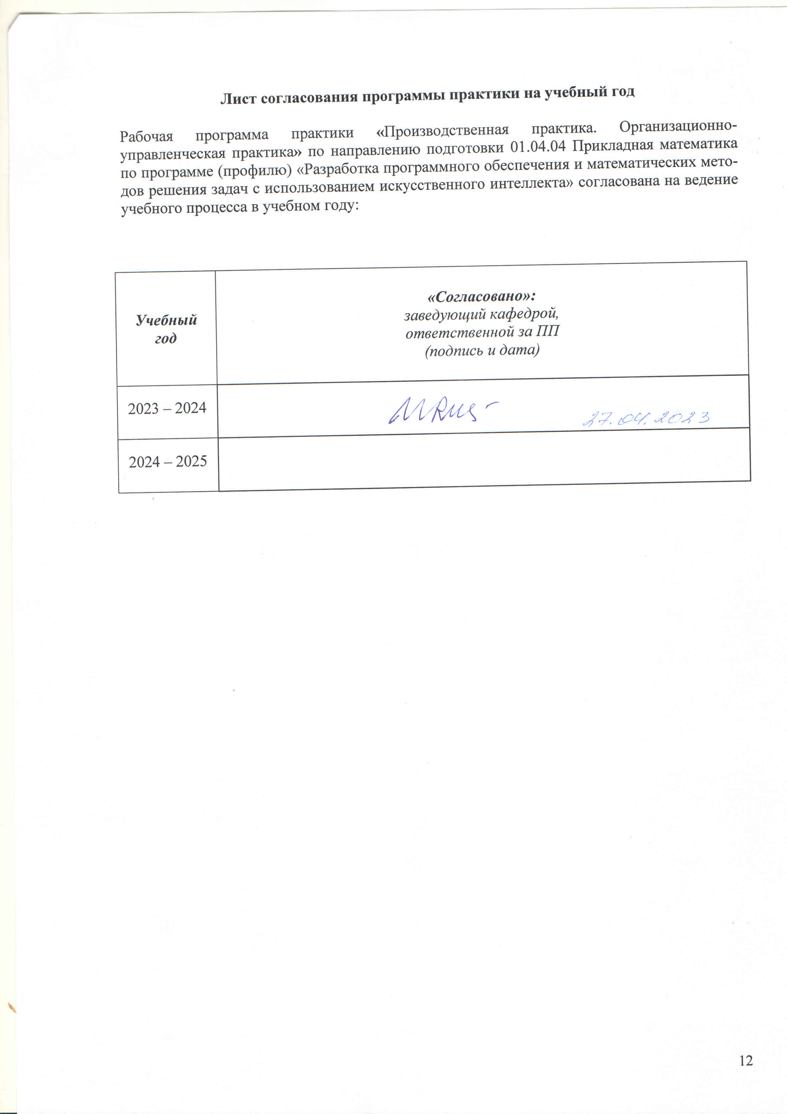
Лист согласования программы практики на учебный год

Рабочая программа практики «Производственная практика. Организационно-управленческая практика» по направлению подготовки 01.04.04 Прикладная математика по программе (профилю) «Разработка программного обеспечения и математических методов решения задач с использованием искусственного интеллекта» согласована на ведение учебного процесса в учебном году:

Учебный  год | «Согласовано»:  заведующий кафедрой,  ответственной за ПП  (подпись и дата)
2023 – 2024
2024 – 2025

Приложение

МИНОБРНАУКИ РОССИИ
Федеральное государственное бюджетное образовательное
учреждение высшего образования
«Ижевский государственный технический университет имени М.Т. Калашникова»

Оценочные средства
по практике

Производственная практика. Организационно-управленческая практика
наименование – полностью

направление (специальность) _01.04.04 «Прикладная математика»
код, наименование – полностью

направленность (профиль) Разработка программного обеспечения и математических методов решения задач с использованием искусственного интеллекта
наименование – полностью

уровень образования: ___магистратура________________________________

форма обучения: __ очная_________________________________________
очная/очно-заочная/заочная

общая трудоемкость дисциплины составляет: 18 зачетных единиц

- Оценочные средства
Оценивание формирования компетенций производится на основе результатов обучения, приведенных в п. 5 рабочей программы и ФОС.
Оценочные средства соотнесены с разделами (этапами) практики и индикаторами достижения компетенций представлены ниже.
№  п/п | Разделы (этапы) практики | Код контролируемой компетенции (или индикатора компетенции) | Наименование оценочного средства
 | Подготовительный этап.  Организационное собрание, инструктаж по технике безопасности. Ознакомление со структурой и организацией практики | ОПК–1 | Дневник по практике
 | Обучение. Наблюдение, изучение, анализ полученной информации, изучение нормативных документов, нормативно-технической и научно-методической литературы | ОПК–1,2,3  УК-1,2,3,4,5,6 | Дневник по практике.  Отчет по практике
 | Этап самостоятельной работы. Самостоятельное выполнение индивидуальных заданий по практике. | ОПК–1,2,3  УК-1,2,3,4,5,6 | Дневник по практике.  Отчет по практике
 | Подготовка отчета по практике. | ОПК–1,2,3 | Отчет по практике
 | Создание презентаций, в соответствии с отчётом. | ОПК–1,2,3 | Доклад по практике

Промежуточная аттестация по практике проводится в форме зачета с оценкой на основании подготовленного обучающимся письменного отчета.
Порядок подготовки отчета по практике:
Текст отчета должен содержать: титульный лист, рабочий график (план) проведения, отзыв руководителя и индивидуальное задание.
Примерные темы индивидуальных заданий для практики «Производственная практика. Организационно-управленческая практика»:
- Создание командного проекта: настройка параметров проекта; управление жизненным циклом приложений; разработка требований к программному приложению.
- Тестирование: модульное тестирование; создание тестовых случаев; ручное тестирование; исследовательское тестирование; автоматическое тестирование.
- Формирование отчетов: подключение к источнику данных; формирование отчета; стандартные отчеты.

Наименование: тест
Представление в ФОС: перечень вопросов
Перечень вопросов:
Компетенции:
УК-1. Способен осуществлять критический анализ проблемных ситуаций на основе системного подхода, вырабатывать стратегию действий
УК-2. Способен управлять проектом на всех этапах его жизненного цикла
УК-3. Способен организовывать и руководить работой команды, вырабатывая командную стратегию для достижения поставленной цели
УК-4. Способен применять современные коммуникативные технологии, в том числе на иностранном(ых) языке(ах), для академического и профессионального взаимодействия
УК-5. Способен анализировать и учитывать разнообразие культур в процессе межкультурного взаимодействия
УК-6. Способен определять и реализовывать приоритеты собственной деятельности и способы ее совершенствования на основе самооценки
ОПК-1. Способен обобщать и критически оценивать опыт и результаты научных исследований в области прикладной математики
ОПК-2. Способен разрабатывать и развивать математические методы моделирования объектов, процессов и систем в области профессиональной деятельности
ОПК-3. Способен разрабатывать наукоемкое программное обеспечение для автоматизации систем и процессов, а также развивать информационно-коммуникационные технологии

Проведение работы, заключающейся в ответе на вопросы теста:
1. Основными этапами разработки ПО являются:
а) проектирование, моделирование, тестирование, расчет;
б) проектирование, разработка, тестирование, сопровождение;
в) синтез, анализ, прогнозирование, управление;
г) проектирование, разработка, внедрение, сопровождение.

2. CASE-средства – …
а) вспомогательные компьютерные программы в составе общего программного обеспечения для выполнения специализированных типовых задач;
б) программное обеспечение, управляющее компьютерами и позволяющее запускать на них прикладные программы;
в) инструменты автоматизации процессов проектирования и разработки программного обеспечения;
г) система, предназначенная для хранения, поиска и обработки информации.

3. К основным процессам жизненного цикла ПО не относится:
а) процессы утверждения;
б) процессы организационного обеспечения;
в) технические процессы;
г) процессы реализации программных средств.

4. Схема разработки ПО, представленная на рисунке:
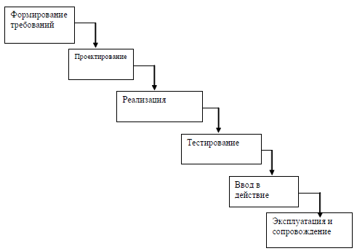
а) инкрементная;
б) итерационная;
в) каскадная;
г) спиральная.

5. Укажите соответствие группы и роли участников типового проекта разработки ПО
№ | Группа |  | Роли участников проекта
1 | Группа анализа | A | Куратор проекта. Системный архитектор.
2 | Группа управления | B | Проектировщик тестов. Разработчик автоматизированных тестов. Тестировщик.
3 | Производственная группа | C | Бизнес-архитектор. Специалист по требованиям. Менеджер продукта.
4 | Группа тестирования | D | Проектировщик базы данных. Разработчик.

а) 1–A, 2–C, 3–D, 4–B;
б) 1–С, 2–A, 3–D, 4–B;
в) 1–С, 2–A, 3–B, 4–D;
г) 1–A, 2–C, 3–B, 4–D.

6. Укажите соответствие роли и ответственности участников типового проекта разработки ПО
№ | Роли в проекте |  | Ответственность участников проекта
1 | Руководитель проекта | A | Представляет в проекте интересы пользователей продукта.
2 | Системный аналитик | B | Проектирование, реализация и отладка отдельных модулей системы.
3 | Разработчик | C | Отвечает за достижение целей проекта при заданных ограничениях (по срокам, бюджету и содержанию).
4 | Менеджер продукта | D | Отвечает за перевод требований к продукту в функциональные требования к ПО.

а) 1–A, 2–D, 3–B, 4–C;
б) 1–C, 2–B, 3–D, 4–A;
в) 1–С, 2–D, 3–B, 4–A;
г) 1–A, 2–B, 3–D, 4–C.

7. В чем заключается процесс верификации программных средств (ПС)?
а) оценка, измерение, контроль и усовершенствование процессов жизненного цикла ПС;
б) применение административных и технических процедур на всем протяжении жизненного цикла ПС для определения состояния компонентов ПС в системе, управления модификациями ПС, описания и подготовки отчетов о состоянии компонентов ПС и запросов на модификацию, обеспечения полноты, совместимости и корректности компонентов ПС, управления хранением и поставкой ПС;
в) определение того, что программные продукты, являющиеся результатами некоторого действия, полностью удовлетворяют требованиям или условиям, обусловленным предшествующими действиями;
г) формализованное описание информации, созданной в течение ЖЦ ПС.
8. Этап жизненного цикла ПО, включающий в себя процесс поэтапного написания кодов программы на выбранном языке программирования (кодирование), их тестирование и отладку:
а) сопровождение;
б) реализация;
в) проектирование;
г) моделирование.
9. В рамках объектно-ориентированного подхода к проектированию ПО строят диаграммы:
а) DFD
б) SADT
в) ERD
г) UML
10. Сервис, используемый для командной разработки ПО:
а) SQLServer
б) GitHub
в) NUnit
г) uCoz
11. Что такое репозиторий Git?
а) Любая директория/папка в моей ОС
б) Любая папка, находящаяся внутри Git
в) Каталог файловой системы, в котором находятся файлы конфигурации репозитория, файлы журналов, индекс, описывающий расположение файлов, и хранилище, содержащее собственно файлы
г) Папка .git/ и все входящие в нее
12. Какой командой можно загрузить с GitHub репозиторий на свой компьютер?
а) git push
б) git clone
в) git fetch
г) git pull
13. Что такое коммит в Git?
а) единица состояния проекта в Git
б) результат вывода команды git diff
в) обобщающее название одного из статусов файла в выводе git status
г) программа для работы с Git
14. Что такое ветка в репозитории Git?
а) то же самое, что и коммит
б) минимум два коммита с одинаковым коммит-сообщением
в) разные пути развития проекта
г) механизм изменения конкретного файла
15. Что такое слияние двух веток?
а) когда одну ветку переименовывают в другую
б) когда все коммиты, сделанные для одной ветки, становятся видимыми во второй ветке
в) когда выполнили команду git fetch
г) когда выполнили команду git diff
16. Вид тестирования, заключающийся в изолированной проверке каждого элемента программной системы с помощью специального программного кода:
а) ручное
б) системное
в) автономное
г) комплексное
17. NUnit – это …
а) инфраструктура модульного тестирования с открытым исходным кодом для .NET
б) сервис, используемый для командной разработки ПО
в) система управления и жизненным циклом продукта
г) фреймворк для создания простых и понятных отчётов автотестов
18. Класс NUnit, позволяющий проверить некоторые предположения о работе тестируемого программного кода
а) Act
б) Assert
в) Arrange
г) Test
19. Атрибут NUnit, позволяющий создавать параметризованные тесты
а) SetUp
б) Test
в) TestCase
г) TearDown
20. Атрибут NUnit, позволяющий распределить тесты по длительности выполнения
а) TestCase
б) Ignore
в) Category
г) LogAnalyzer

Ключи теста:
Вопрос | 1 | 2 | 3 | 4 | 5 | 6 | 7 | 8 | 9 | 10
Ответ | б | в | а | в | б | в | в | б | г | б

Вопрос | 11 | 12 | 13 | 14 | 15 | 16 | 17 | 18 | 19 | 20
Ответ | в | б | а | в | б | в | а | б | в | в

Критерии оценки:
Приведены в разделе 2.

- Критерии и шкалы оценивания
При оценивании результатов обучения по практике в ходе промежуточной аттестации используются следующие критерии и шкала оценки:

Оценка | Критерии оценки
«отлично» | Представленный отчет соответствует требованиям по оформлению, работа выполнена самостоятельно, без элементов плагиата. Содержание отчета, его структура и источники информации свидетельствуют о самостоятельном участии обучающегося, логическом мышлении, заинтересованности и владении материалом по проблеме.  Обучающийся показал всестороннее, систематическое и глубокое знание учебного материала, предусмотренного программой, умение уверенно применять их на практике при решении задач (выполнении заданий), способность полно, правильно и аргументировано отвечать на вопросы и делать необходимые выводы. Свободно использует основную литературу и знаком с дополнительной литературой, рекомендованной программой
«хорошо» | Отчет соответствует требованиям, освещены все необходимые вопросы, однако имеются недостатки по используемой литературе, анализу проблемы, её актуальности и социальной значимости, роли в формировании компетенций.  Обучающийся показал полное знание теоретического материала, владение основной литературой, рекомендованной в программе, умение самостоятельно решать задачи (выполнять задания), способность аргументировано отвечать на вопросы и делать необходимые выводы, допускает единичные ошибки, исправляемые после замечания преподавателя. Способен к самостоятельному пополнению и обновлению знаний в ходе дальнейшей учебной работы и профессиональной деятельности.
«удовлетворительно» | Оформление отчета по практике не соответствует установленным требования, содержание неполное и не отражает полноценно виды работ. Отчет не отражает самостоятельной работы студента, отсутствует погружение в проблему, студент слабо владеет современной информацией по изложенной им проблеме.  Обучающийся демонстрирует неполное или фрагментарное знание основного учебного материала, допускает существенные ошибки в его изложении, испытывает затруднения и допускает ошибки при выполнении заданий (решении задач), выполняет задание при подсказке преподавателя, затрудняется в формулировке выводов. Владеет знанием основных разделов, необходимых для дальнейшего обучения, знаком с основной и дополнительной литературой, рекомендованной программой
«неудовлетворительно» | Отчет не предоставлен вовремя, качество выполнения отчета не соответствуют требованиям, предъявляемым к работам.  Обучающийся при ответе демонстрирует существенные пробелы в знаниях основного учебного материала, допускает грубые ошибки в формулировке основных понятий и ри выполнении типовых заданий, не способен ответить на наводящие вопросы преподавателя.

